Organisation de l’EPS au lycée TALMA

PRISE EN CHARGE DES ELEVES
Les élèves se rendent seuls au gymnase à l’heure prévue, vont directement au vestiaire et se présentent en tenue pour l’appel dans les gradins 5’ après la 2ème sonnerie.
A la fin de la séance, une fois libérés par le professeur, ils vont au vestiaire puis quittent le gymnase seuls pour rentrer chez eux ou retourner au lycée selon leur emploi du temps.
ABSENCES
Toute absence au cours d’EPS doit être justifiée par les parents et mentionnée sur le carnet de liaison. Dans le cas contraire, au cours suivant, l’élève n’est pas accepté en cours et est envoyé à la Vie Scolaire pour régulariser son absence.
RETARD
Si un élève est en retard (non présent au moment de l’appel) ; il n’est pas accepté en cours ! Son absence est mentionnée sur la feuille d’appel pour « retard ».
INAPTITUDE
Ponctuelle (une séance) :L’élève doit fournir un mot des parents et assiste au cours (ou bien va à la Vie Scolaire) si son état ne le permet pas.
Prolongée : L’élève est déclaré « inapte » par un médecin pour une durée donnée. Il doit alors fournir un certificat médical.(L’élève assiste au cours, si son état le permet ou bien se rend à la Vie Scolaire)

- Seul sera accepté le certificat médical à usage scolaire (en référence au décret du 11-10-88 et à l’arrêté du 13-09-89). Un exemplaire est distribué à tous les élèves puis disponible sur le site du lycée.
- L’élève montre ce certificat au professeur qui le tamponne, le signe et indique la date à laquelle il a été reçu
- L’élève porte ce document visé par son professeur à la Vie Scolaire
La vie scolaire n’acceptera aucun certificat qui ne sera pas signé et daté par l’enseignant responsable de l’élève.
DEPLACEMENTS
Les déplacements allers-retours sur les installations (stades, forêt) se font de manière groupée, sous la responsabilité du professeur en charge de la classe, au départ du gymnase Coubertin.
En ce qui concerne les cycles de natation, les élèves se rendent seuls à la piscine puis rentrent seuls au lycée ou chez eux.

TENUE
L’élève doit avoir une tenue « adaptée » à l’EPS (Survêtement, jogging, short…) et des chaussures conçues pour la pratique sportive (voir feuille distribuées aux élèves en début d’année).
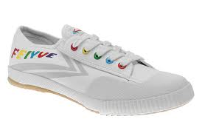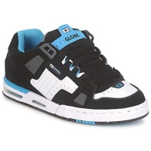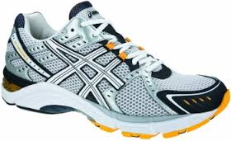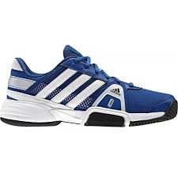

Si l’élève n’a pas sa tenue, il n’est pas accepté en cours ! Son absence est mentionnée sur la feuille d’appel pour « tenue ».
MATERIEL
Les élèves doivent respecter le matériel et les locaux mis à leur disposition. Toute dégradation volontaire sera sanctionnée.
L’installation et le rangement du matériel font partie prenante du cours d’EPS et doivent être pris en charge par les élèves.
OBJETS EXTERIEURS
Les baladeurs, MP3, jeux vidéo, portables…sont interdits durant le cours d’EPS ainsi que durant les trajets vers les installations.
Les élèves peuvent déposer leurs « objets de valeur » dans un casier situé dans le bureau des enseignants au gymnase.
Les casquettes sont interdites (sauf en cas de très forte chaleur).
COMPORTEMENT
Les élèves doivent faire preuve de respect et de courtoisie vis-à-vis des gardiens et de tout agent d’entretien du gymnase. Ils ne doivent pas pénétrer dans le gymnase en dehors des heures d’EPS et en l’absence d’un professeur.

CYCLES D’ACTIVITES
L’année scolaire est organisée en 4 cycles d’APS pour les classes de secondes et de premières (imposés) et en 3 cycles (« menus » choisis par les élèves) pour les terminales. Ceux-ci sont notés sur le carnet de liaison en début d’année ainsi que les dates théoriques d’évaluation.
Les élèves de terminales signent en début d’année une « charte » précisant les modalités d’évaluation à l’examen du baccalauréat.
UNSS
L’association sportive fonctionne le mercredi après midi de 13h30 à 15h30 ainsi que tous les soirs de la semaine de 17h10 à 18h30 (Planning des activités proposées affiché et distribué aux élèves en début d’année).
Pour s’inscrire, les élèves doivent fournir une autorisation parentale et une cotisation d’un montant de 10.00 euros.
INSTALLATIONS SPORTIVES ET ACTIVITES

- Step
- Basket
- Volley Gymnase Coubertin : Tel = 0160460086
- Badminton Rue de l’Espérance
- Tennis de table
- Acrosport

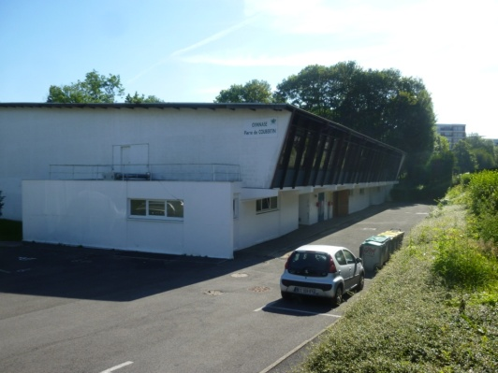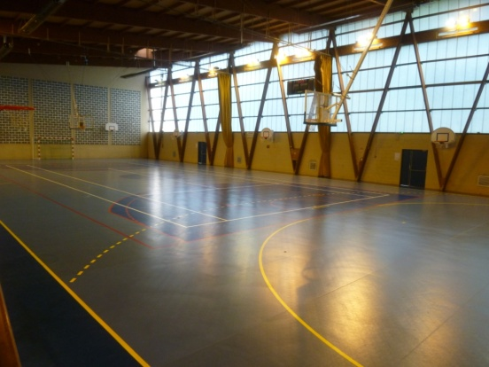
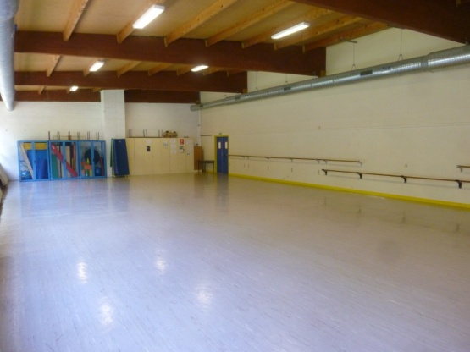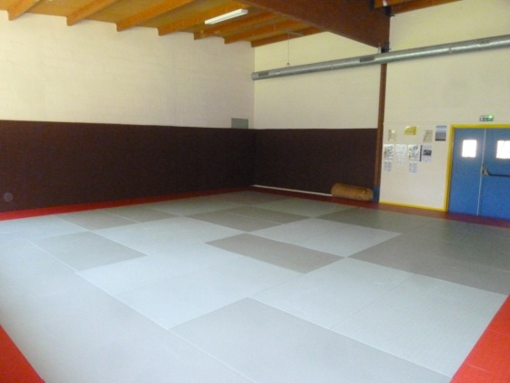

- Course en Durée Stade Parfait Lebourg Tél = 01 60 47 41 94
- Football Avenue du Général-de-Gaulle

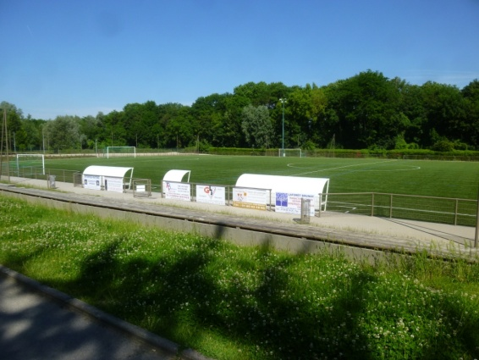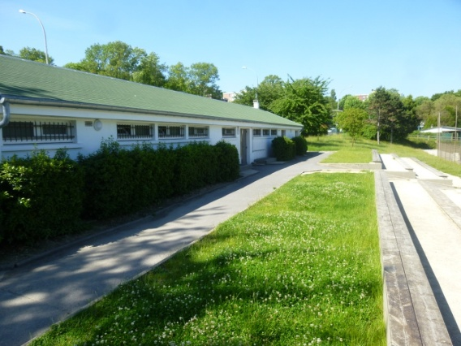

- Athlétisme Stade municipal
Avenue du Général-Leclerc

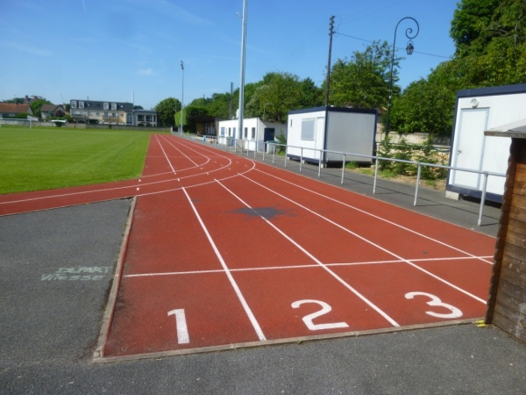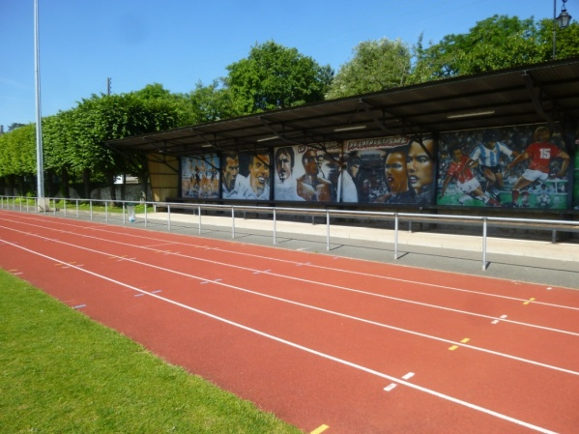

- Natation Piscine municipale : Tel = 0160460005
45 rue de Soulins
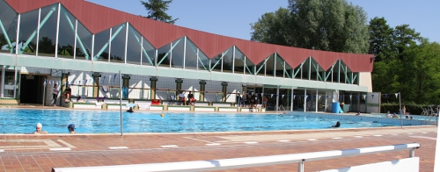

- CO Forêt – Secteur de la tour de Ganne
